1. Hay alguna manera de poder introducir dentro del método image.onload la textura webGL sin tener que modificar el objeto image para añadirle a ese objeto el atributo que queremos pasar por parámetro?

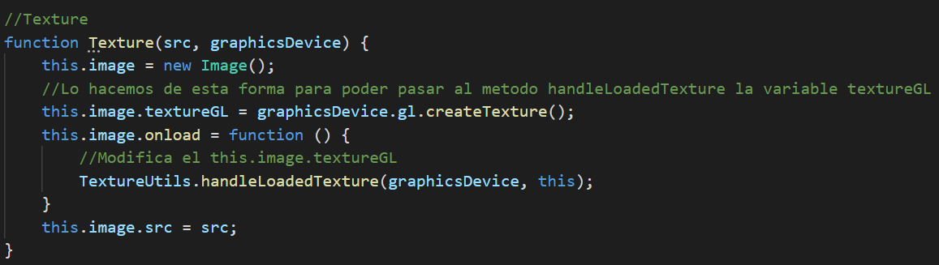

1. Quiero crear un objeto options opcional para configurar las texturas y tengo el siguiente problema

progr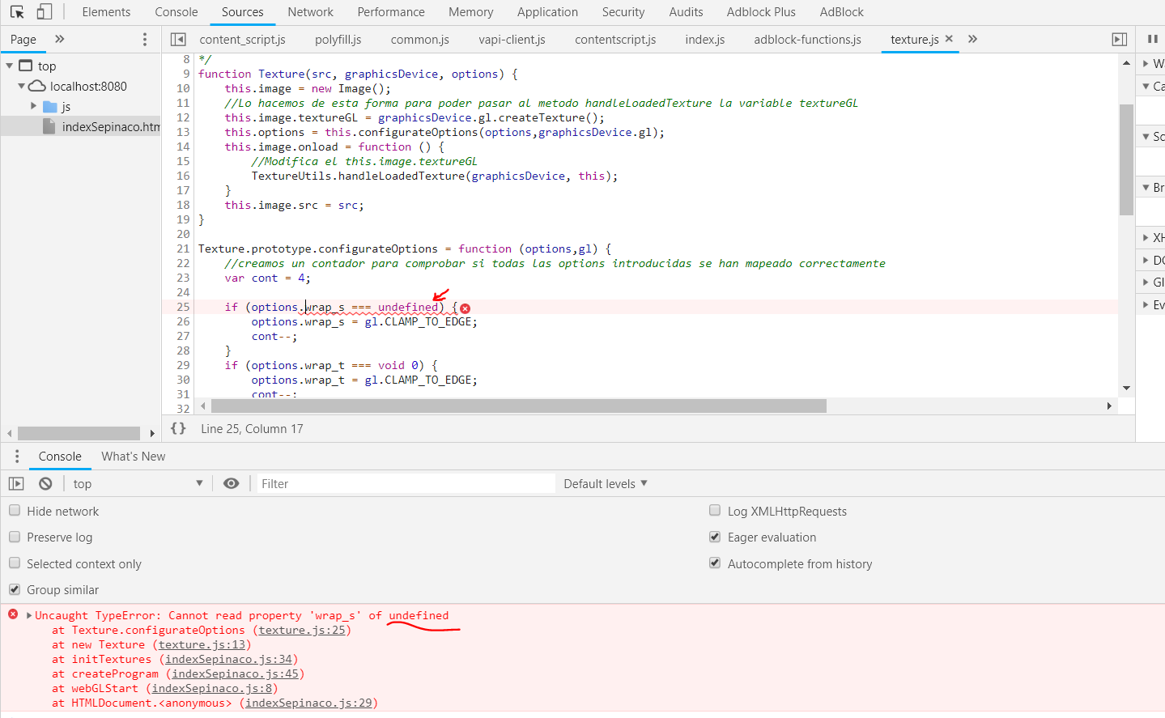

Quiero que en vez de saltarme la excepción me entre en el if ya que le estoy diciendo que entre si el atributo está indefinido.

1. El gran problema de cómo poner custom shaders.
   1. Primera idea

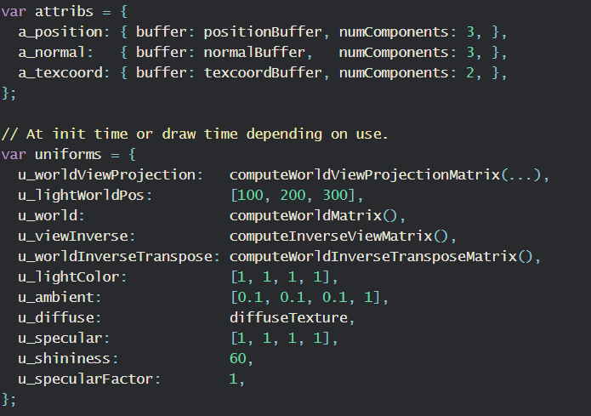

Los buffers los tengo al cargar un objeto JSON, por lo tanto, no los pondría ahí, desde ahí tendría que referenciar a_position con el objeto que cargo un JSON, además no se cómo poner el código gl.getAttrib… y todo lo restante con este mecanismo.

